13-14 mai 2017
5e dimanche de Pâques (A)

Dimanche de la Commanderie Saint Léon IX

Entrée
Jour du Vivant, pour notre terre! Alléluia, Alléluia!

Jour du Vivant, pour notre terre! Alléluia, Alléluia!
Le fruit que Dieu bénit, mûrit en lumière: soleil déchirant la nuit!

Alléluia, Alléluia, Alléluia, Alléluia!
Jour du Vivant, sur notre histoire! Alléluia, Alléluia!

Jour du Vivant, sur notre histoire! Alléluia, Alléluia!
Le corps hier meurtri, rayonne sa gloire: l'amour a brisé la mort!

Alléluia, Alléluia, Alléluia, Alléluia!
Jour du Vivant, sur tout exode! Alléluia, Alléluia!

Jour du Vivant, sur tout exode! Alléluia, Alléluia!
De l'eau et de l'Esprit renaissent les hommes: chacun porte un nom nouveau. Alléluia, Alléluia, Alléluia, Alléluia!
Jour du Vivant, si loin si proche! Alléluia, Alléluia!

Jour du Vivant, si loin si proche! Alléluia, Alléluia!
Le vin nous est servi, prémices des noces: la joie du royaume vient!

Alléluia, Alléluia, Alléluia, Alléluia!

Lecture
du livre des Actes des Apôtres (6, 1- 7)
« Ils choisirent sept hommes remplis d’Esprit Saint »

Psaume 32

Seigneur, ton amour soit sur nous, comme notre espoir est en toi !
Criez de joie pour le Seigneur, hommes justes ! Hommes droits, à vous la louange !

Rendez grâce au Seigneur sur la cithare, jouez pour lui sur la harpe à dix cordes.
Oui, elle est droite, la parole du Seigneur ; il est fidèle en tout ce qu’il fait.

Il aime le bon droit et la justice ; la terre est remplie de son amour.
Dieu veille sur ceux qui le craignent, qui mettent leur espoir en son amour, pour les délivrer de la mort,

les garder en vie aux jours de famine.
Seigneur, ton amour soit sur nous, comme notre espoir est en toi !

Lecture
de la première lettre de saint Pierre apôtre (2, 4- 9)
« Vous êtes une descendance choisie, un sacerdoce royal »

Alléluia. Alléluia.
Moi, je suis le Chemin, la Vérité et la Vie, dit le Seigneur. Personne ne va vers le Père sans passer par moi. Alléluia.

Évangile de Jésus Christ
selon saint Jean (14, 1- 12)
« Je suis le Chemin, la Vérité et la Vie »

Offertoire
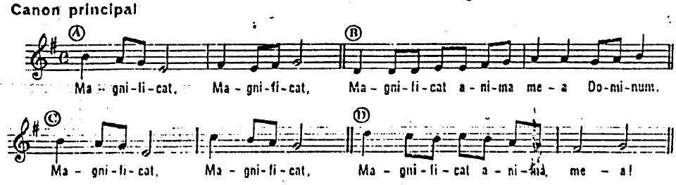

Après la communion

Celui qui aime son frère,
Dieu demeure en lui et lui en Dieu.
Comme le Père m’a aimé, Moi, je vous ai aimés. Aimez-vous les uns les autres.

Celui qui m’aime gardera ma Parole, Mon Père l’aimera, Nous ferons chez lui notre demeure.
Pas de plus grand amour que de donner sa vie pour ceux qu’on aime. Si vous m’aimez, vous resterez fidèles à ma Parole.
J’enverrai d’auprès du Père l’Esprit de Vérité.

Envoi

Que chante pour toi la bouche des enfants, Qu’exulte en toi le peuple des vivants.

Sans fin j’exulterai, pour toi je chanterai,

ô Dieu car tu es bon.
Je danserai pour toi, tu es toute ma joie,

ô Dieu car tu es bon.

Chacun est à tes yeux unique et merveilleux,

ô Dieu car tu es bon.
Tu donnes chaque jour le Pain de ton amour,

ô Dieu car tu es bon.

Que toutes les nations s’assemblent pour ton nom, ô Dieu car tu es bon.
De toi vient toute paix, c’est toi notre unité,

ô Dieu car tu es bon.

